Настройка автонумерации ПЛ
Оглавление
Разработанные системные настройки 1
Особенности настройки Характеристик 1
Настройка каталога подразделений 2
Нумератор путевых листов 2
Отработка нумерации в ПЛ 4

Разработанные системные настройки

Наименование настройки, номер | Значение по умолчанию, назначение
Настройки Галактики\Управление транспортом\Разграничение прав доступа

. Автонумерация ПЛ по балансовым подразделениям ТС | да – включается автонумерация ПЛ по балансовым подразделениям ТС.  При этом выставленная нумерация в Характеристиках предприятия игнорируется.  нет - работает нумерация согласно Характеристикам предприятия.
. Количество знаков в номере ПЛ при включенной автонумерации | Количество знаков с учетом перфикса ПЛ.  Используется только при включенной автонумерации.

Особенности настройки Характеристик

При включенной автонумерации игнорируется выбранный режим в Характеристиках. Но лучше выставить значение по умолчанию: «стандартная». Также рекомендуется выставить проверку уникальности номера в рамках года «по номеру ПЛ в пределах года».

Настройка каталога подразделений

Для балансовых подразделений заполняется внешний атрибут «Подтип для нумерации путевых листов». В нем указывается описание подтипа нумерации (до 20 символов). Желательно заглавными буквами. Но в любом случае при вставке в подтипы нумератора данная строка приводится к верхнему регистру.
Подразделения с заполненным атрибутом используются для автоматического переформирования последних номеров ПЛ в нумераторе, а также для автоматической нумерации ПЛ.

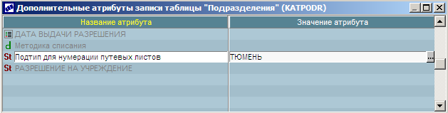

Нумератор путевых листов

Путь доступа. Общие отчеты _ Отчеты пользователя _ Классификаторы _ Нумератор путевых листов.
Назначение. Список последних использованных номеров ПЛ по подтипам нумерации (балансовым подразделениям).
Используется в ПЛ для раздельной нумерации по балансовым подразделениям. Для каждого подразделения выделен отдельный подтип нумерации.
Операции. Открывается окно просмотра (см. рис.1). По клавише F4 открывается окно редактирования =Редактирование нумерации путевых листов= (см. рис. 2).
Поля и назначение полей формы редактирования приведены в таблице 1.
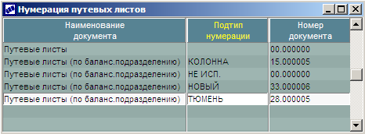
Рис 1. Нумератор ПЛ
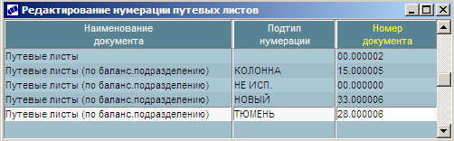
Рис 2. Окно редактирования нумератора ПЛ

Таблица 1
Поля формы редактирования нумератора заданий
Название поля | Комментарий
Наименование документа | Наименование документа.  В скобках указывается тип нумерации.  Запись нумератора без подтипа используется при сквозной нумерации (если отключена настройка автонумерации), а также в том случае, если у ТС не указано балансовое подразделение, либо у этого подразделения на заполнен атрибут «Подтип для нумерации путевых листов».  Заполняется автоматически.  Поле не доступно на редактирование.
Подтип нумерации | Подтип нумерации согласно балансового подразделения ТС.  В подтипах нумерации участвуют все подразделения, у которых заполнен соответствующий атрибут.  Заполняется автоматически.  Поле не доступно на редактирование.
Номер документа | Последний использованный номер путевого листа.  Автоматически обновляется при создании ПЛ.  При выборе ТС в ПЛ ему будет присвоен следующий порядковый номер от указанного в нумераторе.  Рекомендуется использовать девятизначную нумерацию (используется по умолчанию). Три первых символа отведены под префикс. Необходимые префиксы первоначально вручную указываются в классификаторе для каждого подтипа.  Вводится с клавиатуры.

Переформирование списка нумератора
При изменении структуры подразделений переформирование нумератора выполняется по опции контекстного меню Переформировать. При этом создаются недостающие записи нумератора по подтипам, для которых необходимо указать начальные значения номеров Номер документа.

Отработка нумерации в ПЛ

При создании нового ПЛ:

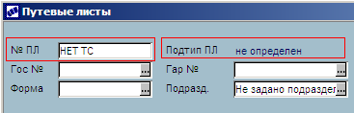

При выборе ТС:

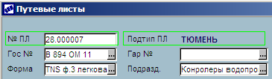

При перевыборе ТС выполняется перенумерация для нового подтипа ПЛ.

